CONCLUSIONES

En este proyecto se diseñó una interfaz de monitoreo y control con variables de humedad y temperatura que a determinados valores que le fueron declarados a dichas variables mencionadas estas tienen el objetivo de que se activará o desactivará el sistema de riego y automatización, pudimos visualizar como el sensor de humedad y temperatura captaba los valores de nuestro pequeño jardín y este activaba el sistema de riego, cabe mencionar que también se puede realizar de forma manual. Con este tipo de sistemas automatizados se puede mejorar la forma de riego, evitando arrastrar la manguera por todo el jardín y ni que preguntarse si se ha regado demasiado o poco y poder hacer crecer nuestros jardines más sanos y sostenibles a la vez que emplean menos agua. Un sistema de riego programado con los datos adecuados garantiza que el jardín reciba la cantidad correcta de agua en el momento de riego óptimo. Siendo este trabajo un claro ejemplo de como la automatización junto con el internet de las cosas viene a apoyarnos en nuestras actividades cotidianas.

Liliana Rosalba Juárez Polito

Los dispositivos diseñados para interactuar con las cosas que nos rodean son una tendencia actual con una demanda creciente muy rápida. A través del desarrollo del proyecto se tuvo un acercamiento con las metodologías, leguajes de programación y electrónica usada para este tipo de dispositivos. El objetivo del mismo prototipo cumpló bien al realizar una tarea sencilla de riego para una planta, agregando funciones extra como nivel de sensibilidad de riego, automatización y monitoreo de datos de la misma planta; todo esto siempre observable desde una Interfaz Humano Máquina en el mismo dispostivo y a través de un portal de internet. Esta misma Interfaz Humano Máquina se diseñó pensando que cumpliera con ciertos requisitos mínimos para la satisfacción del usuario, tales como: Fácil de operar, Intuitiva, Útil, Eficiente y Accesible.

A modo de prototipo cumplió con los objetivos descritos desde el inicio del proyecto, aún así quedan pendientes metas de funcionalidad en cuanto correcciones de diseño, elaboración de PCB, uso de un chasis robusto resistente a clima difícil y correcciones en cuanto a la electrónica y trabajo con dispositos de potencia, como arrancadores suaves para el uso de la bobina de la boma de riego el cual daría una funcionalidad completa del dispositivo.

El desarrollo del prototipo resulto una práctica iterativa de investigación, programación, armado y prueba de dispositivos electrónicos. El objetivo de la funcionalidad del dispositivo IoT resultó satisfactoria cumpliendo las actividades planeadas a lo largo del proyecto lo más apegado posible a los tiempos marcados en el cronograma. Resultó una excelente práctica para el desarrollo de prototipos y la documentación del mismo se podrá consultar a través del enlace de GitHub <https://github.com/jonloredo/Proyecto-esp8266.git>.

Jonathan Pérez Loredo

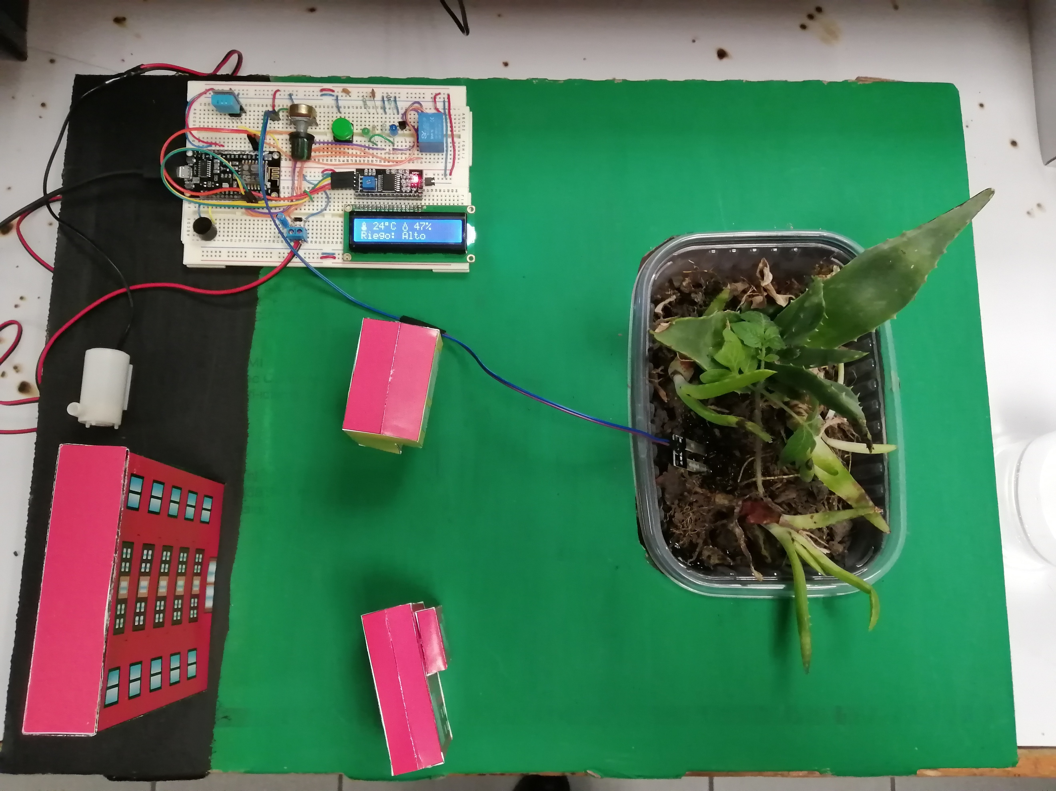

Ilustración11.. Maqueta presentación final del dispositivo

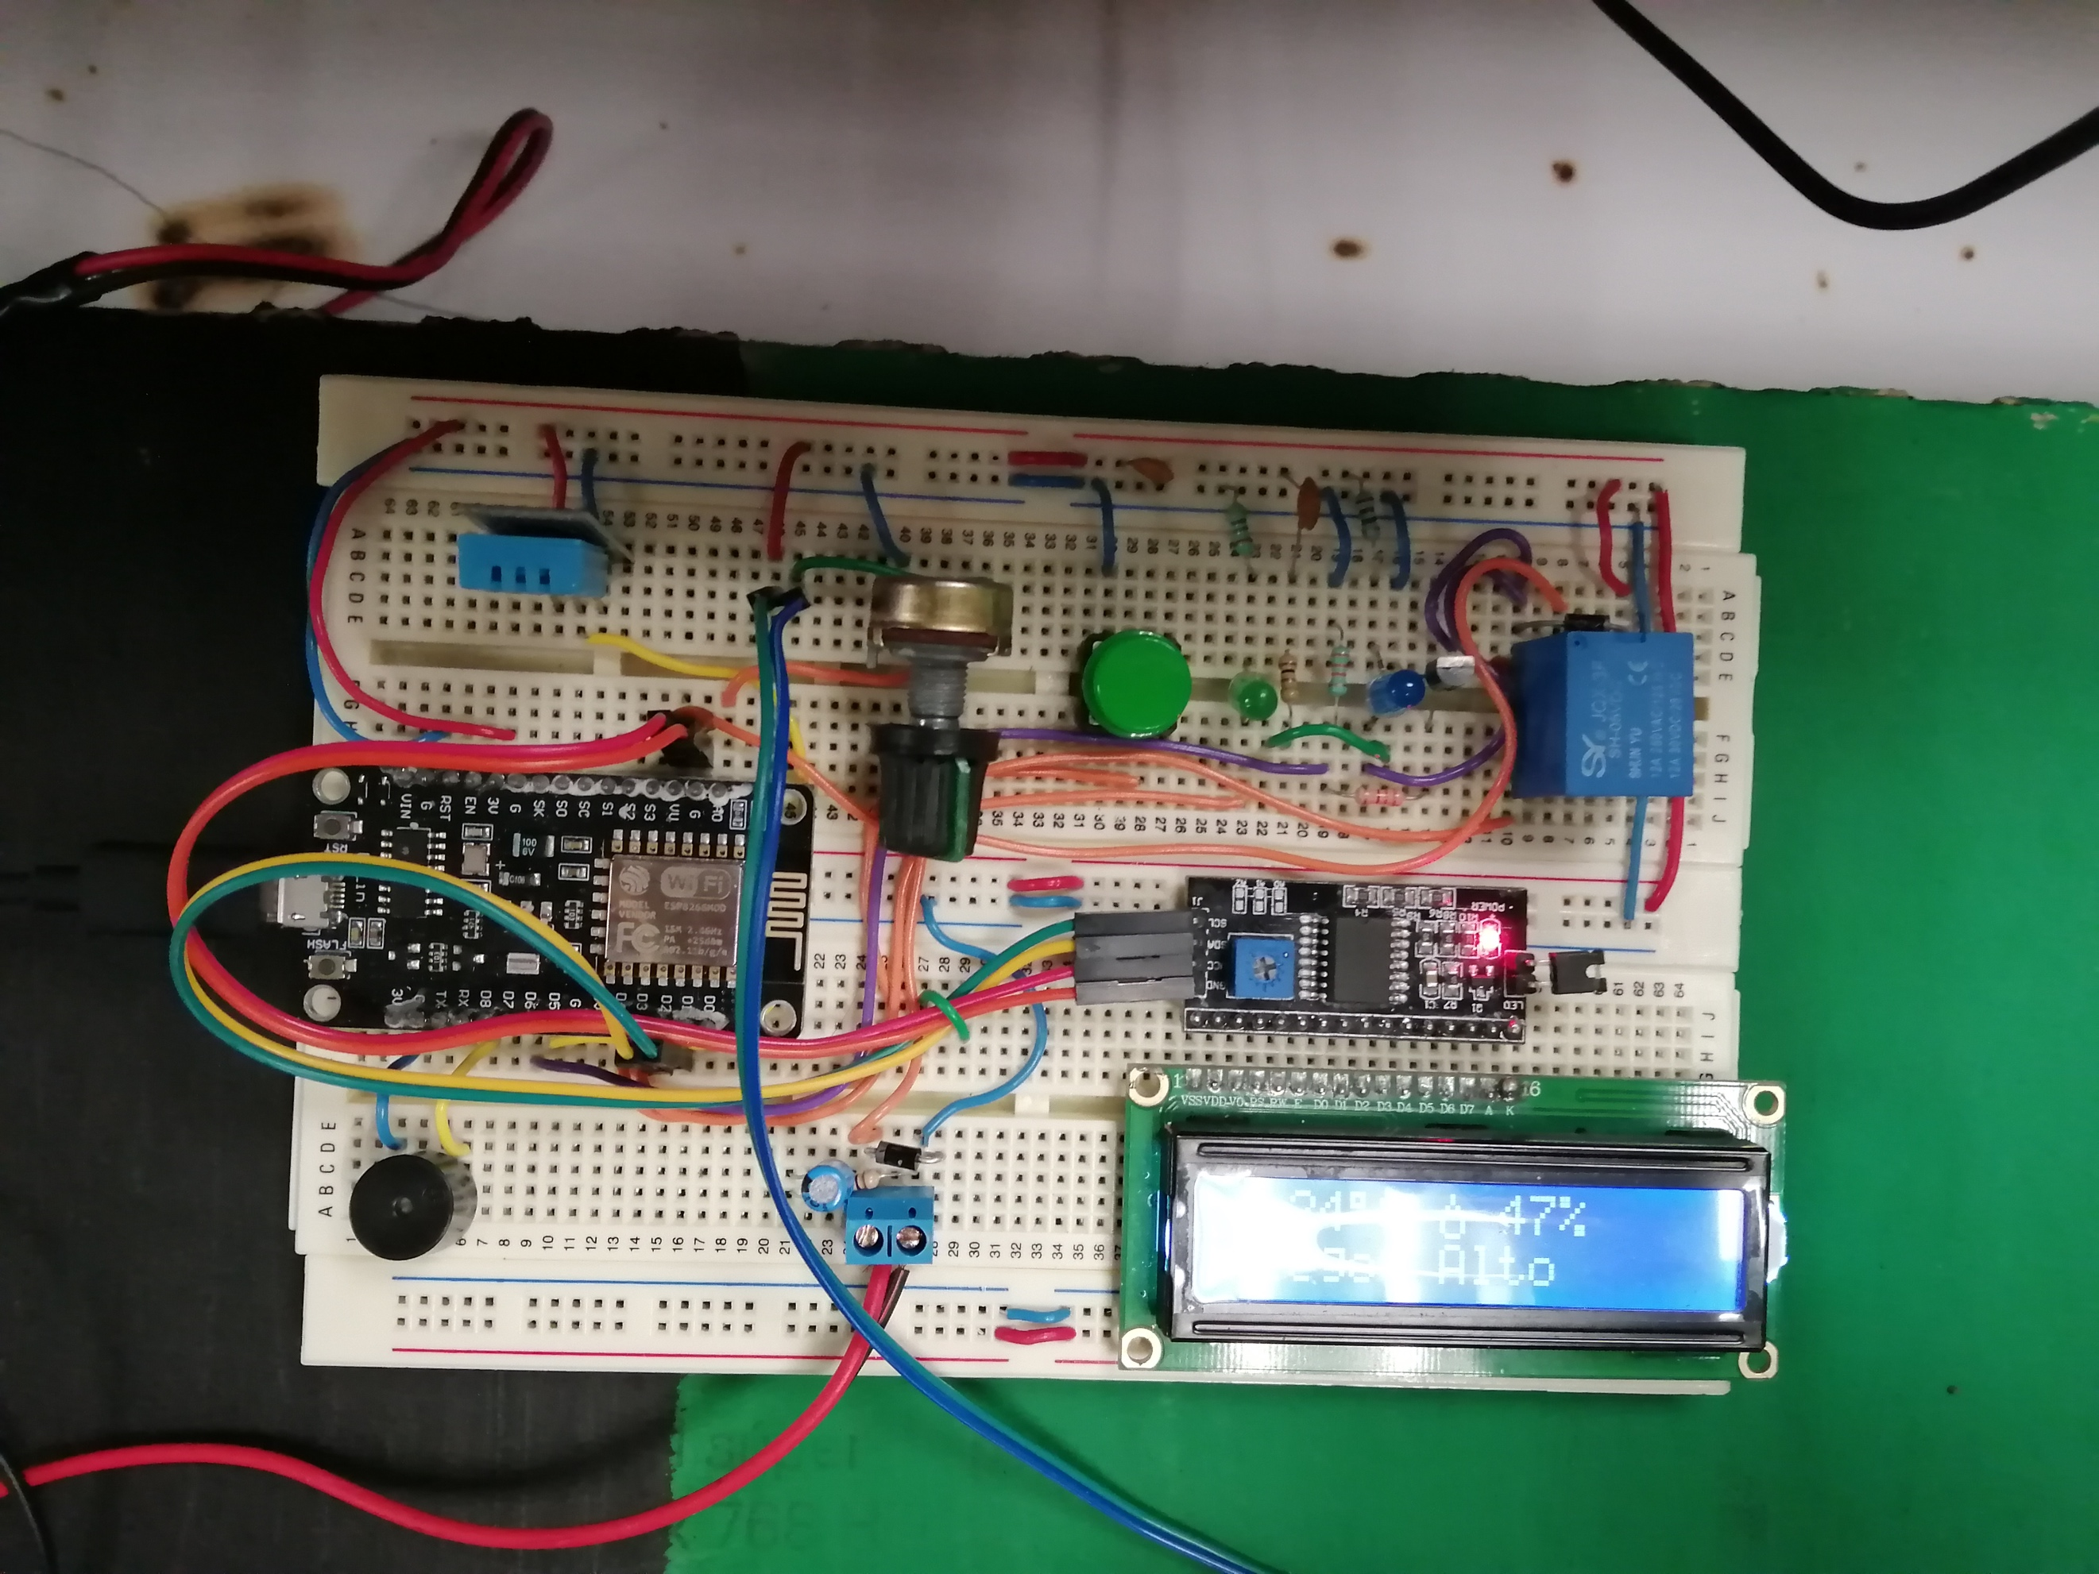

Ilustración12.. Presentación final del prototipo funcional